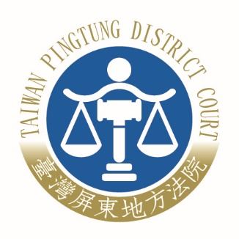
臺灣屏東地方法院新聞稿
發稿日期：110年9月9日 發稿單位：書記處
連 絡 人：書記官長 陳惠蓉
連絡電話：08-7551655*3121 編號：110-014

院長再次出征國民法官新制宣導活動新聞稿
為因應民國112年即將上路之國民法官新制，臺灣屏東地方法院配合司法院相關推廣計畫，陸續積極至各級學校、鄉鎮市公所及公務機關辦理「校園模擬法庭及校園專題演講」及「國民法官制度－工商、人民團體、地方政府村里辦公室合作推廣計畫」等，期能透過多方宣導，讓民眾能對於此一制度有更進一步的認識，進而提高親自參與刑事審判之意願，以達司法改革之成效。
為使屏東縣民對國民法官法新制有更多認識，提昇民眾對司法信賴與認同，本院前於110年3月10日由吳進寶院長率領國民法官新制宣傳團隊至屏東火車站展開社區宣導活動；此次吳院長再度親自率領宣傳團隊，於110年9月9日至行政院農業委員會林務局屏東林區管理處進行國民法官新制宣導活動。
首先吳院長對於民眾較為耳熟能詳的參審、陪審等外國立法例作初步的介紹，讓與會人員能進一步瞭解各國關於人民參與刑事審判制度運作模式上之異同，並藉此導入本次主題－「國民法官新制」宣導，活動過程中，吳院長主要針對「國民法官之資格及選任方式」及「被告之罪刑如何認定」等多數民眾較為關心的制度面向作出詳盡的解說，同時並播放本院國民法官模擬法庭之紀錄影片，期藉由本院辦理模擬法庭之演練過程，讓林管處同仁能透過聲音、影像及口頭說明，更具體地理解法條在法庭上的實際運作情形；演講結束後，吳院長也為積極提問的林管處同仁逐一解答疑惑，期透過現場問答互動的方式，解答民眾對於此一新制之疑惑，進而提高其未來參與意願。
吳院長表示，國民法官法為司法改革上的重大變革，其立意在於希望能藉由民眾接近法院、並與職業法官共同審理、判決等方式，讓司法變得更透明，進而提升民眾對司法的信賴；法律層面的改革固為重要，但民眾的參與，對於司法改革上更屬不可或缺。期望民眾能瞭解、支持並參與本制度，讓國民與法官能攜手共同創造公正、透明且多元的司法。

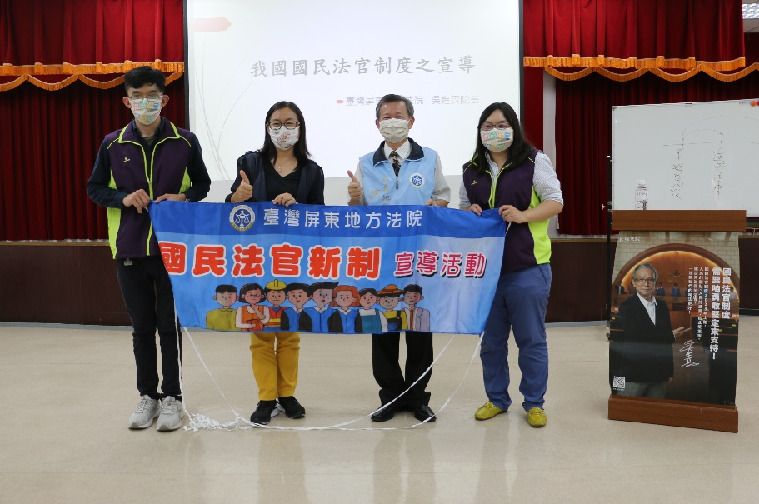
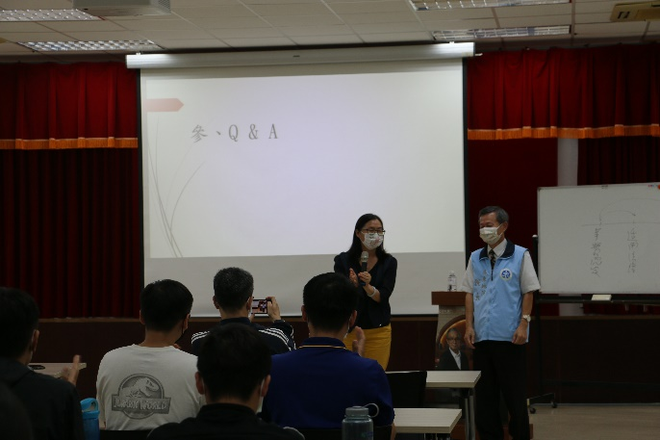 | 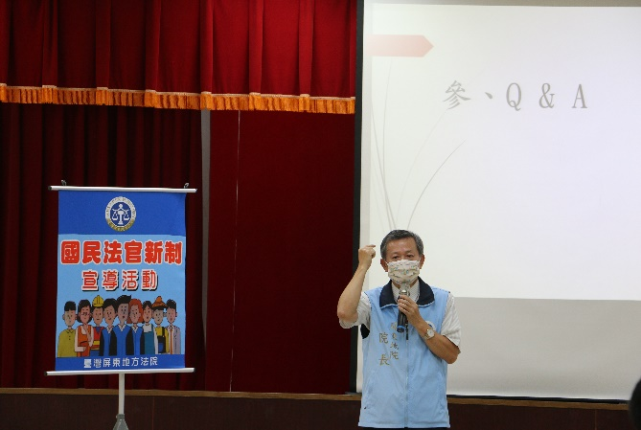
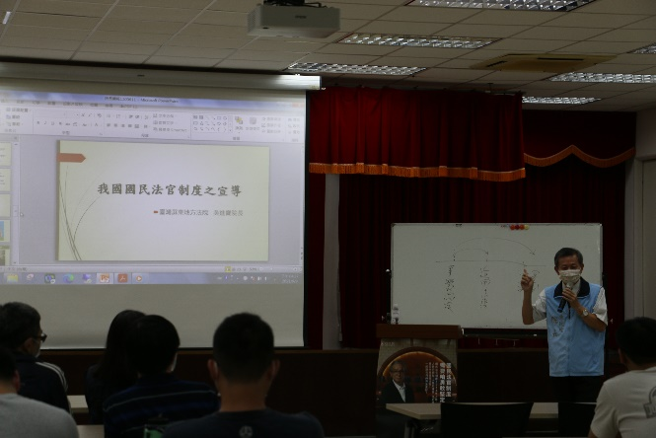 | 

